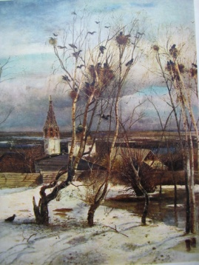 | Сусанинская  Весть |  |  | 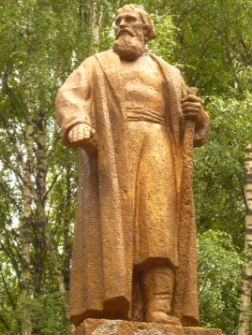 |  | 22—28  декабря  2014 года  № 75
Еженедельная общественно-политическая газета администрации
Сусанинского муниципального района Костромской области
Праздники – дело серьёзное |  |  | 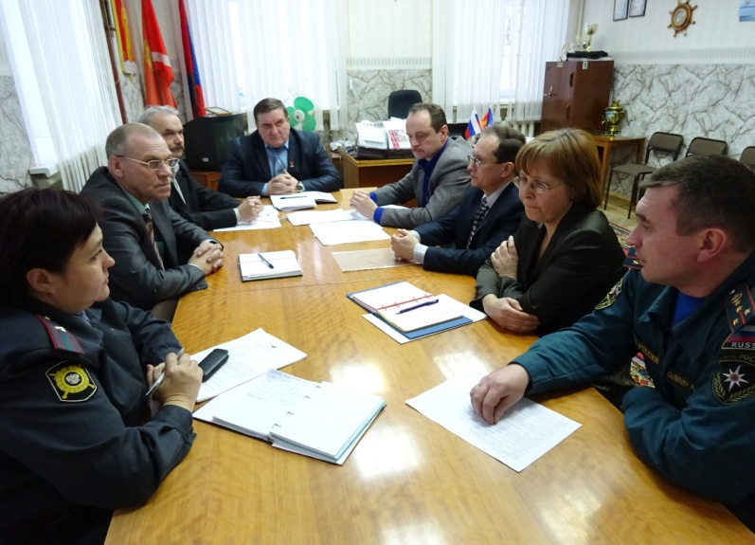
У главы администрации сусанинского района С. Ж. Журавлёва прошло совещание антитеррористической комиссии. В повестке стояли вопросы, касающиеся новогодних праздничных дней, готовности быть «во всеоружии» органам полиции, пожарной охране, отделам образования и культуры, ГО и ЧС, иным структурам районной администрации, чтобы январские праздники прошли нормально |  | Как в праздничные дни будут работать районная поликлиника и сельские ФАПы. Скорая помощь будет дежурить круглосуточно. В поликлинике нерабочими днями будут от первого до одиннадцатого января, кроме пятого и девятого января. ФАПы в эти два дня будут открыты с девяти до одиннадцати часов. Аптечный пункт «Губернский» будет открыт с девяти до тринадцати часов пятого, шестого,
 |  |  | восьмого, девятого и десятого января. Аптека №14 будет работать третьего, четвёртого, пятого, шестого, восьмого, |  | девятого и десятого января.  Повышенная готовность всех служб – надёжная защита от многих бед.
Рождество на селе |  | 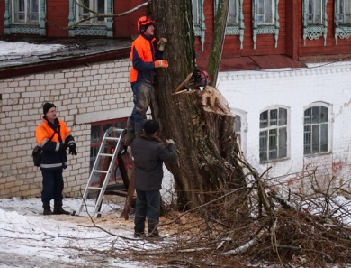 | В честь композитора  В конце декабря нынешнего года исполнилось сто десять лет со дня рождения композитора Д. Б. Кабалевского. В Сусанинской детской школе искусств среди учащихся прошёл конкурс исполнителей произведений этого талантливого композитора двадцатого века.  Непосредственно перед началом конкурса преподаватель школы М. В. Журавлёва рассказала о нелёгком жизненном пути и творческом наследии композитора.  В конкурсе участвовало двенадцать музыкантов с первого по шестой классы. Победителями стали ученица третьего класса Александра Кузнецова и первоклассница Дарина Смелова. |  | Рогатые модницы  Заграничный станок для обработки копыт коровам есть на Сумароковской ферме. Стоит он много тысяч рублей. Зачем бурёнкам такой дорогостоящий «дамский» атрибут? Оказывается, санитарная обработка копыт желательна, причём, не реже раза в месяц. В противном случае они будут трескаться и ломаться. Животное начнёт хромать, страдать от боли. Специалисты знают, что в этом нежелательном случае недобор молока составит в среднем 10 процентов.
Рождественская Ёлка в Григоровском ДК начнётся в 14 часов 7 января. В этот же день, но часом раньше, В Буяковском ДК дети начнут смотреть театрализованную Рождественскую программу. В 13 часов В Андреевском ДК – Рождественская Ёлка. В Головинском ДК на посиделки соберутся ветераны. Ломышкинкий ДК, 13 часов, Рождественская Ёлка. Сумароково, 14 часов, детская игровая программа. Ченцово, 11 часов – праздничная Ёлка. Медведки, полдень – Ёлка для детей. Северное ДК, 3 часа пополудни – Рождественские посиделки. Попадьино, 10 часов вечера – программа для взрослых «Рождественский Разгуляй».
Ювелирная работа
В посёлке Сусанино ещё много старых ракит и тополей, которые надо убирать с глаз долой, поскольку от них пользы нет, а вред большой. Поселковая администрация по мере своих финансовых возможностей занимается этими работами. Опытный в таких делах предприниматель А. Б. Махов недавно спилил около десятка старых деревьев, в том числе и у редакции районной газеты. Ни один сучок не затронул крышу. Деревья падали, куда повелевал
им мастер–лесоруб.
 |  |  |  |  | 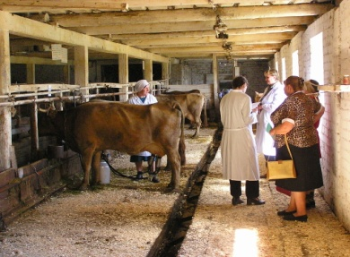

Сусанинская Весть. 22 — 28 декабря 2014 года. №75. Стр. №2.
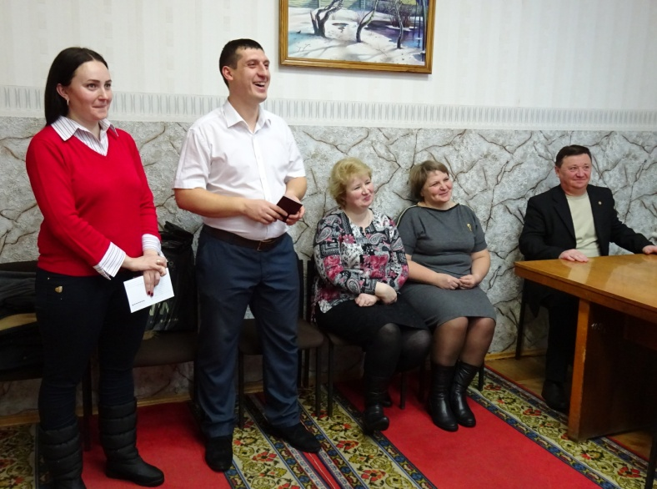 |  | Стали гражданами России
 |  | Паспорта граждан Российской Федерации супругам Мамонтовым глава района С. А. Журавлёв вручал в торжественной обстановке. Он выразил надежду, что теперь Инна и Руслан будут в жизни чувствовать себя увереннее, чем на Украине.  В Сусанино вместе с дочкой сначала приехала Инна, а через месяц, |  | в конце мая, прибыл и Руслан. Они вошли в программу «Переселение соотечественников». Супруги Мамонтовы имеют высшее образование, уже работают. Заместитель главы района А. Р. Голубев сказал:  – Району нужны учителя, врачи…. Пусть друзья с Украины приезжают к нам жить и работать.
Музыкальный серпантин
В Сусанинской детской школе искусств учебное полугодие традиционно заканчивается отчётным концертом, на котором всегда бывает много зрителей. Как правило, это родители и родственники учеников, юные | друзья музыкантов, представители районной администрации. Нынешний концерт не был исключением. К шестнадцати часам назначенного дня свободных мест в зале уже не было. Более тридцати разных |  | по жанру и сложности музыкальных номеров ученики исполнили под всеобщее одобрение зала. К примеру, вокальная студия «До-ми-солька» порадовала песней «Новогодняя колыбельная». Свои навыки |  | успешно демонстрировали пианисты. Гитаристы тоже показали, что не зря мучился с ними учитель. Они хорошо аккомпанировали, душевно пели.  Следующий отчётный концерт будет в апреле.
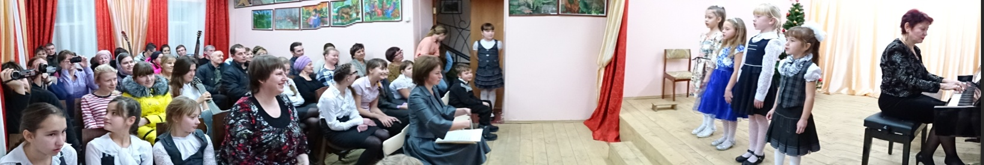
Подарили детям радость |  | На концерте |  |  | Рукодельница
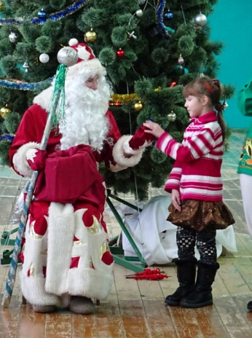 | Называлось оно «Как-то раз под Новый год». Баба Яга, конечно, смотрелась весело, но детвора с нетерпением ждала Деда Мороза. И он не обманул ожиданий, пришёл с полным мешком подарков. Сладости у Деда Мороза особенные. Они лучше, чем магазинные, вкус у них просто волшебный. | 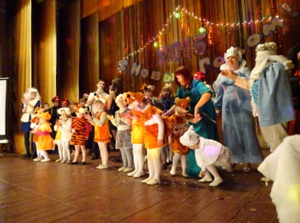 |  |  | Прикладное творчество жительницы посёлка Сусанина Ирины Разгуляевой очень кропотливое. В конечном итоге этот труд выливается, к примеру, в великолепные изделия из бисера – крохотных стеклянных зёрнышек. Работы талантливой мастерицы восхищают ценителей настоящей красоты.
 |  | Праздничные мероприятия перед Новым годом проходят во всех Домах культуры нашего района. В районном ДК зрители тепло приняли концертную программу «Старые сказки о главном». Субботним вечером 27 декабря зал был полон. Артисты дарили свой талант от всей души, а зрители в ответ – аплодисменты.
В конце недели новогодняя Ёлка для детей-инвалидов и Ёлка главы прошли друг за другом. Глава района С. А. Журавлёв поздравил детей с праздником, следом и театрализованное представление началось.
 | 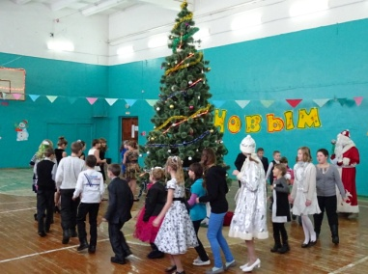 |  |  |  | 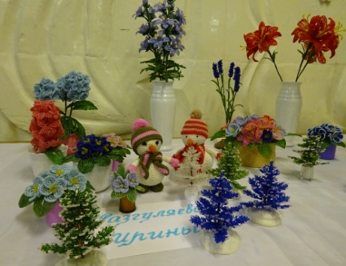
Газету подготовил пресс-секретарь администрации М. Клиндухов. Тел:89103766788. Тир. 72 экз.
Электронный адрес редакции: susanino55@mail.ru Газета есть на сайте: admsusanino.ucoz.ru
Газета бесплатная

